- 语料检索关键词：
‘Nanjing Massacre’ or ‘Nanking Massacre’ or ‘Rape of Nanking’ or ‘Rape of Nanjing’ or ‘Nanjing Incident’ or ‘Nanking Incident’ or ‘Nanking Atrocity/Atrocities’ or ‘Nanjing Atrocity/Atrocities’ or ‘Japanese Atrocities at Nanking’
- 检索时间跨度：
1938年1月1日至2024年7月31日
- 检索数据库：
Proquest（908篇） Web of Science（277篇）

通过人工阅读判别筛除不相关论文（如1927年Nanking Incident同名不相关事件文章等），最终获得有效文献589篇，具体的论文名及统计数据见excel文档“数据源统计表1937-2024”

年发文量分布：
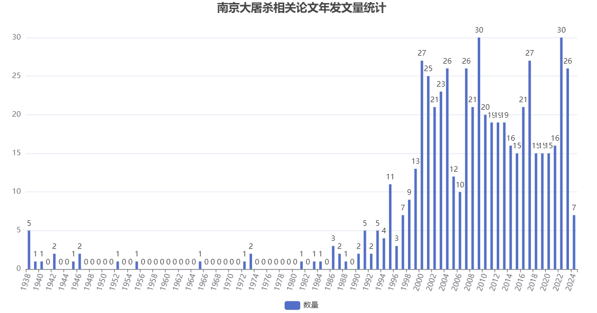

评价态度标注依据Martin和White（2003）提出的评价理论的态度子系统，使用UAM Corpus Tool对目标语料进行了人工标注，标注示例如下图所示：
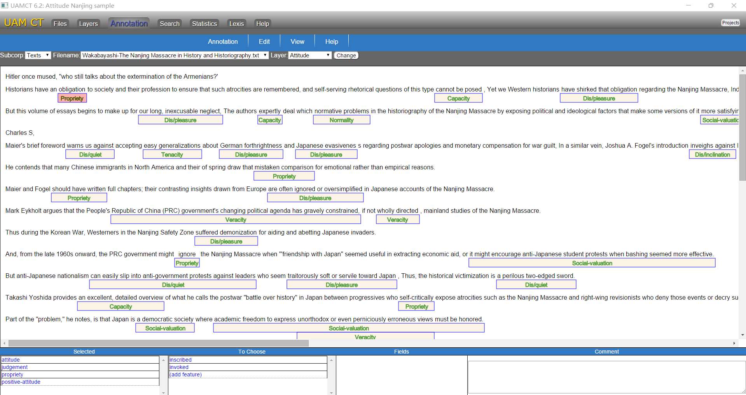

各时间区间标注文档数量及有效Tokens数如下表所示：
时间区间 | 文档数量 | 抽样比例 | 有效Tokens
1938-1980 | 18 | 100% | 30613
1981-1990 | 11 | 100% | 15767
1991-2000 | 13 | 15% | 41085
2001-2024 | 14 | 3% | 71034

各时间区间内文档评价态度标注数据结果（分篇）及汇总见excel文档“评价态度统计表”

